Fiche de présentation – Bourse-Partenariats

La commune de (nom de la collectivité) recherche une collectivité partenaire en (pays)
ou
Le département de (nom de la collectivité) recherche une collectivité partenaire en (pays)
ou
La région de (nom de la collectivité) recherche une collectivité partenaire en (pays)

- Informations générales

- Nom de la collectivité :
- Pays :
- Langue(s) :
- Adresse de la collectivité :
- Nom et fonction du Contact :
- Mail du contact :
- Carte localisant la collectivité sur le territoire :
- Itinéraire et temps de transport depuis la métropole la plus proche (voiture) :
- Itinéraire et temps de transport depuis la métropole la plus proche (autre, précisez) :
- Modalités et temps de transport depuis l’aéroport international le plus proche (voiture) :

- Principales caractéristiques de la collectivité

- Superficie du territoire :
- Nombre d’habitants :
- Densité démographique :
- Répartition des différentes classes d’âge (facultatif) :
- Activités économiques sur le territoire de partenariat (industrielle, agricole, commerciale…) :
- Activités culturelles sur le territoire de partenariat (musées, événements, sites touristiques…) :
- Activités universitaires sur le territoire de partenariat (universités et écoles, laboratoires de recherche…) :
- Activités scolaires sur le territoire de partenariat (lycées, collèges…) :
- Activités associatives au sein de la collectivité, en particulier celles tournées vers l’international (rôle, but, domaine d’action …) :

Prévoir possibilité de télécharger tout document de moins de 20 Mo

- Coopérations décentralisées et jumelages déjà existants

Coopérations décentralisées
Partenaires | Date de l’accord | Thématiques
Jumelages
Partenaires | Date de l’accord | Activités

- Acteurs étrangers sur le territoire de la collectivité

Consulats
Pays
Entreprises
Noms | Nationalités | Activités
Diasporas
Nationalités
Centres culturels
Noms | Public | Activités

- Objectifs souhaités du partenariat

Choisissez un ou plusieurs domaines d’action souhaité(s) expliquez en quelques lignes les objectifs.
Thématiques |  | Objectifs
 | Economie durable
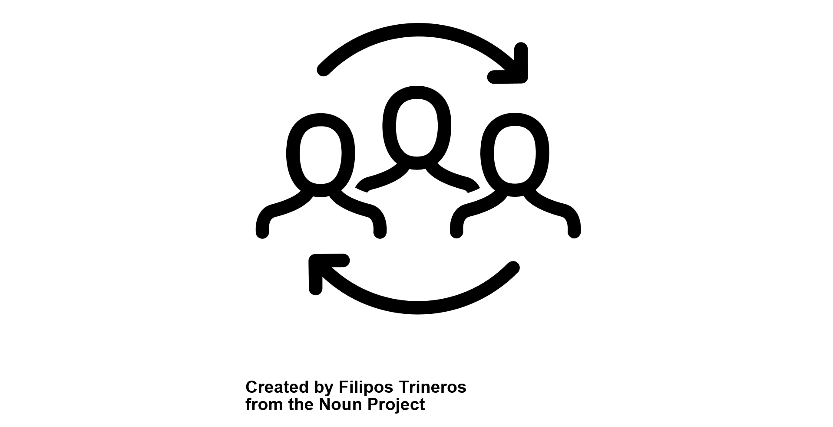 | Politique, humanitaire, coopération transfrontalière
 | Santé publique
 | Tourisme
 | Environnement, climat, énergie
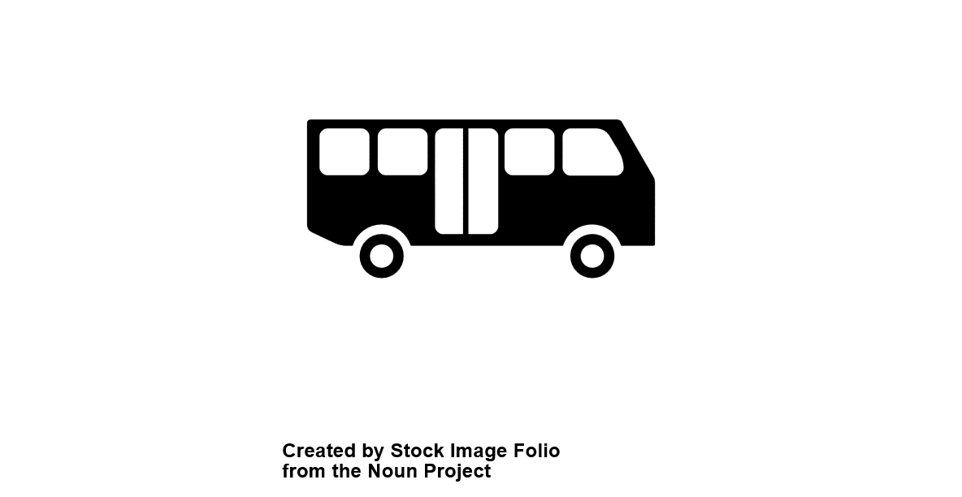 | Transports
 | Culture et patrimoine
 | Education, social et recherche
Autre(s) | Précisez

S’il s’agit d’une collectivité locale étrangère

